**ČETRTEK, 21. maj 2020**

Dragi 7. a,

najprej včerajšnje rešitve:

Poved in stavek

**1.** Novinar se je udeležil Čipkarskega dneva v

Železnikih. Makedonska plemena so živela severno

od grških držav. Naše učenke in učence so obiskali

vrstniki iz Krškega.

Z veliko začetnico.

Piko.

**2.** veliko, piko, klicajem, vprašajem

**3.** 62.

Šest.

Po končnem ločilu.

pride, prečka, vidimo, zakriva, pravimo

Eden.

Zemlja, včasih, točno, med, Sonce, in, Luno

**4.** osebni, enega, več stavkov.

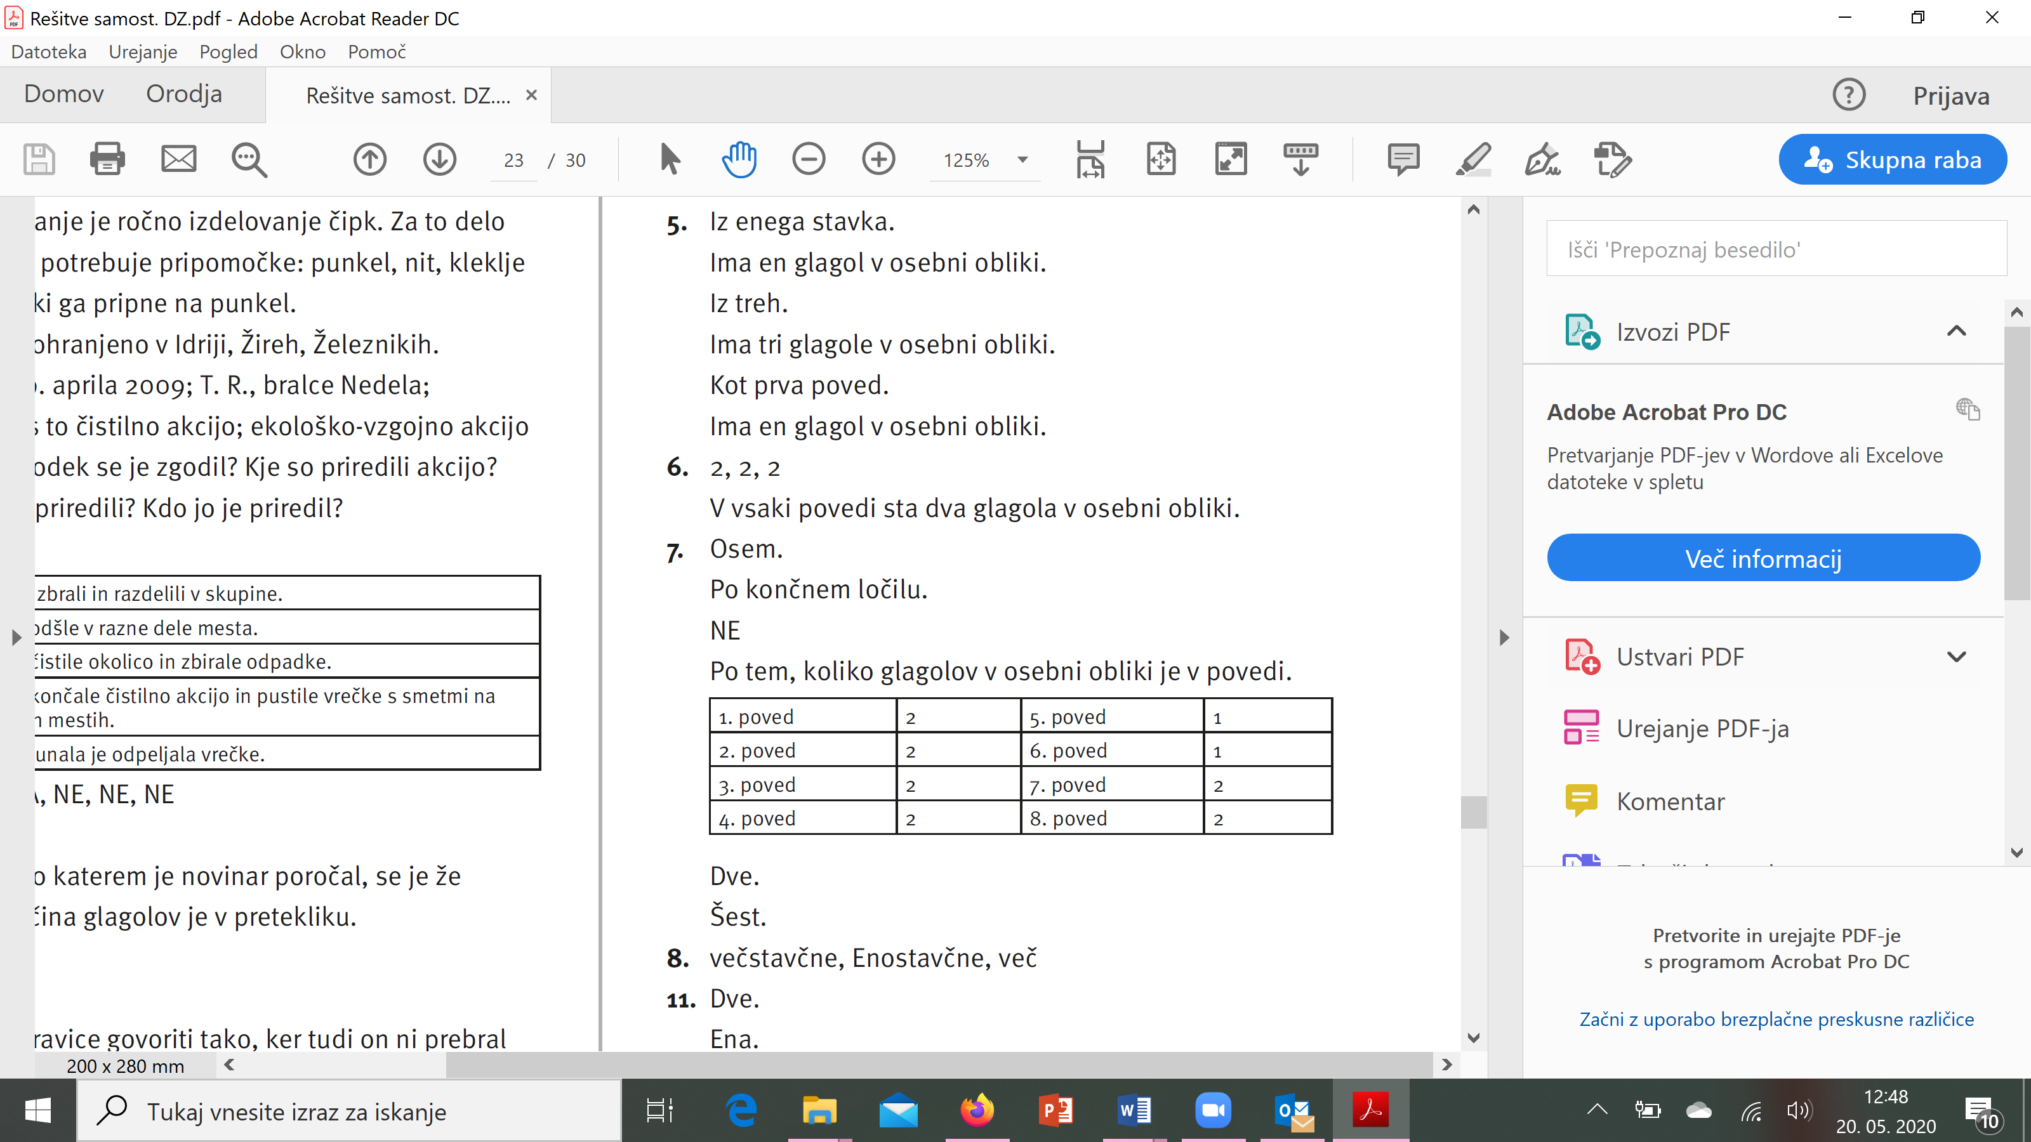

Zdaj pa odprite delovne zvezke in za vajo rešite od naloge 9 do vključno naloge 20 od strani 76 do 79. Rdeč okvirček prepišite v zvezke.

Lepo vas pozdravljam!

Učiteljica Urša